**Osztályozó vizsga**

**Német nyelv**

**10. évfolyam**

**Szövegértés Kapható Elért**

Feladat1: Igaz – hamis 12 ______

Feladat2: Kire vonatkozik 11 ______

Feladat3: Kérdések megválaszolása 8 ______

**Nyelvtani teszt**

Feladat1: feleletválasztós 10 ______

**Összesen: 41 ______**

**Olvasd el ezt a 4 E-Mailt, majd csináld meg a hozzá tartozó feladatokat!**

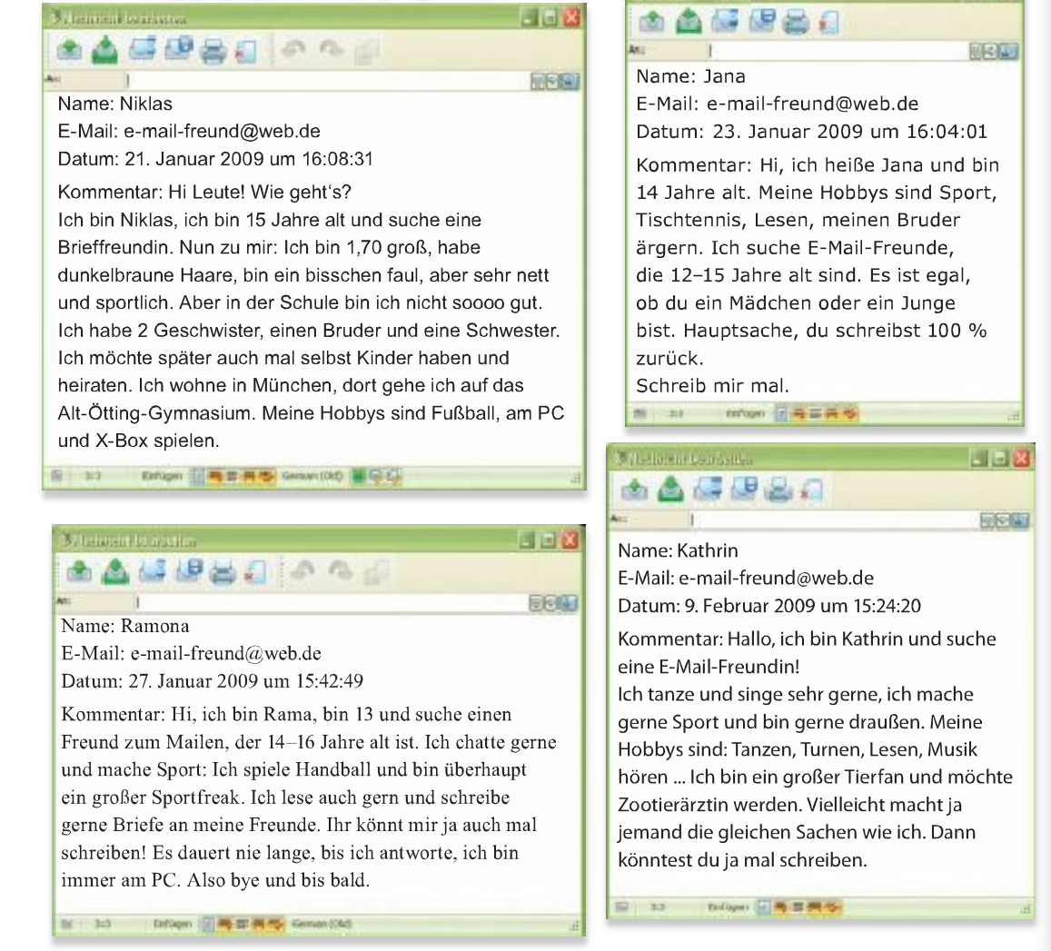

**Igazak, vagy hamisak az állítások? (12 pont)**

1. Niklas ist 15 Jahre alt. a) igaz b) hamis

2. Niklas ist eine Brieffrendin. a) igaz b) hamis

3. Niklas ist hat keine Geschwister. a) igaz b) hamis

4. Niklas wohnt in München. a) igaz b) hamis

5. Ramona sucht einen Brieffreund. a) igaz b) hamis

6. Ramona liest gern. a) igaz b) hamis

7. Jana ist 15 Jahre alt. a) igaz b) hamis

8. Sie mag lesen. a) igaz b) hamis

9. Sie mag Sport. a) igaz b) hamis

10. Kathrin singt und tanzt gern. a) igaz b) hamis

11. Jana mag Tiere. a) igaz b) hamis

12. Jana ist Tierärztin. a) igaz b) hamis

**Kikre vonatkoznak az állítások! Van állítás, amelyik több személyre is vonatkozhat! (11 x-et tehetsz.) (11 pont)**

|  |  |  |  |  |
| --- | --- | --- | --- | --- |
|  | Niklas | Ramona | Jana | Kathrin |
| Sucht einen Brieffreund/eine Brieffreundin. | x |  |  |  |
| Hat Geschwister. |  |  |  |  |
| Liest sehr gerne. |  |  |  |  |
| Mag Tiere sehr. |  |  |  |  |
| Wohnt in München. |  |  |  |  |
| Hört gern Musik |  |  |  |  |

**Válaszolj a kérdésekre! Van, ahol többet írhatsz (8 pont)**

1. Wo wohnt Niklas? ______________________________________________
2. Was macht Niklas gern?__________________________________________
3. Wie alt ist Ramona? _____________________________________________
4. Was Macht Ramona gern?_________________________________________
5. Was sucht Jana? _________________________________________________
6. Was möchte Kathrin arbeiten? ______________________________________

**Melyik válasz a helyes? (10 pont)**

1. Werner __________ 10 Jahre alt!

a) hat b) bist c) ist d) sind

2. Woher _____________ Peter?

a) kommt b) komme c) kommen d) heißen

3. Ich _____________ aus Italien.

a) bin b) kommt c) kommst d) kommen

4. Wie _____________ du?

a) komme b) heiße c) heißt d) sind

5. Wir _____________ aus Ungarn.

a) ist b) heißt c) kommen d) wohnen

6. Wir __________ Deutsch.

a) lerne b) spreche c) lernen d) lernst

7. __________ heißt Katalin.

a) Er b) Sie c) Es d) Ich

8. __________ schreiben eine Klassenarbeit.

a) Ich b) Er c) Wir d) Du

9. __________ arbeite in Debrecen bei ALDI.

a) Ich b) Du c) Er d) Sie

10. __________ lesen einen Text über Tiere.

a) Ich b) Kati und ich c) Peter d) Otto

----------Megoldás----------

igaz hamis

|  |  |
| --- | --- |
| 1. (a)  2. (b)  3. (b)  4. (a)  5. (a)  6. (a) | 7. (b)  8. (a)  9. (a)  10. (a)  11. (a)  12. (b) |

Kikre vonatkoznak az állítások! Van állítás, amelyik több személyre is vonatkozhat! (11 x-et tehetsz.)

|  |  |  |  |  |
| --- | --- | --- | --- | --- |
|  | Niklas | Ramona | Jana | Kathrin |
| Sucht einen Brieffreund/eine Brieffreundin. | x | x | x | x |
| Hat Geschwister. | x |  | x |  |
| Liest sehr gerne. |  | x | x | x |
| Mag Tiere sehr. |  |  |  | x |
| Wohnt in München. | x |  |  |  |
| Hört gern Musik |  |  |  | x |

**Válaszolj a kérdésekre! Van, ahol többet írhatsz (8 pont)**

1. Wo wohnt Niklas? **München**
2. Was macht Niklas gern? **Fußball, Computer spielen**
3. Wie alt ist Ramona? **13**
4. Was Macht Ramona gern? **lesen, Briefe schreiben**
5. Was sucht Jana? **E-Mail Freunde**
6. Was möchte Kathrin arbeiten? **Zootierärztin**

**Melyik válasz a helyes? (10 pont)**

1. c) ist,

2. a) kommt

3. a) bin

4. c) heißt

5. c) kommen

6. c) lernen

7. b) Sie

8. c) Wir

9. a) Ich

10. b) Kati und ich